买了个下面的板子，像用来做ffb的，后来做了一个按键旋钮面板，用来控制欧卡的。
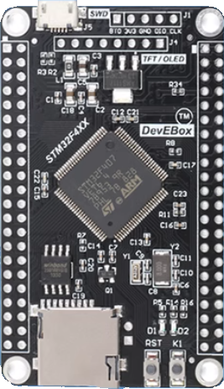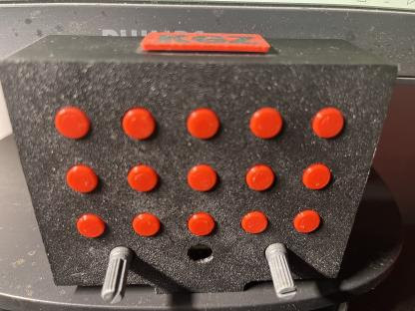
不过，用了一段时间后，发现突然usb连不上了，插拔usb连枚举都没有，这肯定是硬件出问题了。但不确定是usb接口坏了、芯片本身出问题了还是板子其他部分坏了。尝试用stlink连接板子，发现是可以连上的，下载个led测试程序也正常，说明芯片还是好的。然后测试usb部分，最后确定是usb这里坏了。这个问题还是第一次遇到，连枚举都没有说明内部上拉都有问题。

然后我又试了试换成外部晶振，发现芯片不工作，怀疑晶振也坏了，换一个发现能工作了但是延时不对，之前就遇到过，顺利解决。
https://www.bilibili.com/opus/948436737288306721/?from=readlist

usb和晶振同时坏掉真不多见，我的运气实在太“好”了。

解决问题的过程中我想用串口打印，就直接把之前调试f1板子的代码复制了，发现不行，后来发现f1和f4的配置是有点差别的，比如gpio，f4比f1多了一项。以后要注意，不能想当然，还是要老老实实用stm32cube配置或者用同系列的文件。
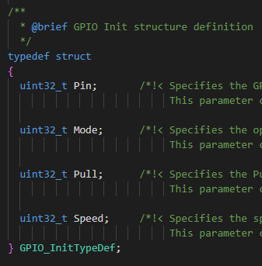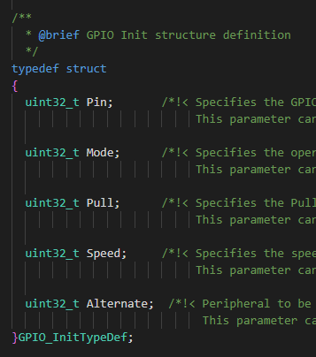

最后要说一下stlink的问题，官方这个真的是老连不上，即便接了复位或者boot0拉高进入升级模式也是经常连不上，很迷。我用淘宝便宜那种都比它好用，stlinkv2-1也没啥问题，我给这个升级了最新的固件再用用看。
